Дисциплина: Численные методы
Лабораторное задание №3

Отчет
Тема: Численные методы решения спектральных задач
линейной алгебры.
Метод обратных итераций.

Выполнили:
студентки 3 курса 62 группы
Пахомова П.В., Киселёва О.А.

Проверила:
старший преподаватель Фролова О.А.
1. Постановка задачи
Метод обратных итераций определения пары с минимальным по модулю собственным значением симметричной матрицы простой
структуры.
Вариант 4.
Указание. Для решения линейной системы уравнений использовать
метод Халецкого решения СЛАУ с ленточными матрицами.

Входные параметры основной процедуры:
N – размерность матрицы;
A – двумерный массив размерности N × N;
ε_{λ} – точность определения собственного значения;
ε_{g} – точность определения собственного вектора;
M – максимально допустимое число итераций.
Выходные параметры основной процедуры:
IER – код завершения;
λ – минимальное по модулю собственное значение;
x – собственный вектор, соответствующий собственному значению λ;
K – число выполненных итераций;
r – мера точности полученной пары (λ , x).

Требуется написать алгоритм нахождения минимального по модулю собственного значения и собственного вектора, соответствующего минимальному собственному значению.

Если для решения системы уравнений с матрицей А применяется один из методов LU разложения матрицы А, то один раз найденное LU разложение используется в дальнейшем.

Необходимо написать тест для средней оценки точности собственных значений, собственных векторов, меры точности, числа итераций.
При записи погрешностей используются 2–3 значащие цифры, не более.

2. Теоретическая часть
Зная собственные вектора и собственные значения симметричная матрица может быть получена через перемножение матриц, вам понадобятся следующие формулы и свойства:
Симметричная матрица — это матрица, у которой транспонированная матрица равна исходной: A = A^T.
Если матрица P состоит из собственных векторов по столбцам, а матрица D содержит собственные значения на диагонали и нули вне диагонали, то симметричная матрица A может быть выражена как A = PDP^(-1), где:
P — матрица, содержащая собственные векторы по столбцам.
D — матрица, содержащая собственные значения на диагонали и нули вне диагонали.
P^(-1) — обратная матрица к матрице P.
Теперь приведем формулы для объяснения этого процесса:
1. Пусть P — матрица с собственными векторами по столбцам:
P = [v_1, v_2, ..., v_n], где каждый v_i является собственным вектором.
2. Пусть D — диагональная матрица с собственными значениями:
D = [[λ_1, 0, ..., 0],
[0, λ_2, ..., 0],
...,
[0, 0, ..., λ_n]], где λ_i — собственные значения.
3. Тогда произведение PDP^(-1) будет иметь вид:
PDP^(-1) = [v_1, v_2, ..., v_n] * [[λ_1v_1, λ_2v_2, ..., λ_nv_n]]
4. Это даст нам симметричную матрицу A:
A = PDP^(-1),
которая будет иметь собственные векторы v_i в качестве столбцов и собственные значения λ_i на диагонали.
Таким образом, через умножение матриц P (содержащей собственные векторы), D (содержащей собственные значения на диагонали), и P^(-1) (обратной матрицы P) можно получить симметричную матрицу A.

Ниже приведено несколько методов определения собственных значений λ и собственных векторов x для симметричных матриц A∈Rn×n . Рассмотрение только симметричных матриц объясняется двумя причинами. Во-первых, такие матрицы очень просто устроены с точки зрения спектральной задачи (все собственные значения действительны), во-вторых, симметричные матрицы часто возникают в инженерных расчетах. Кроме того, оставим в стороне случаи кратных собственных значений или совпадения их модулей. Будем считать, что собственные значения пронумерованы в порядке возрастания их модулей.

Степенной метод (метод прямых итераций)

Степенной метод приспособлен для нахождения наибольшего по модулю собственного значения λn и соответствующего ему собственного вектора xn.
Пусть x(0) – произвольный вектор из Rn. Вычисления итерационного процесса ведутся по схеме
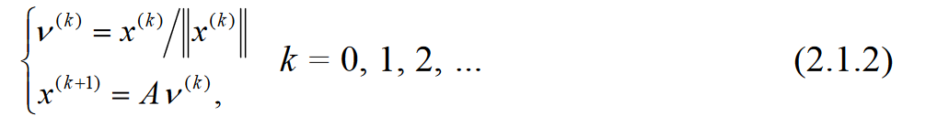

с попутным вычислением чисел
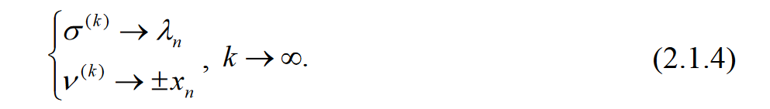
Показано что

Замечание 1. Во всех приведенных методах берутся евклидовы нормы
Замечание 2. Если x1, x2, …xn – ортонормированный базис, составленный из собственных векторов матрицы А, то вектор начального приближения x(0) разложим по этому базису:
n x(0) =∑ξi xi.
i−1
В степенном методе предполагается, что ξn =−xnTx(0) ≠ 0, т. е. что x(0) не ортогонален xn.
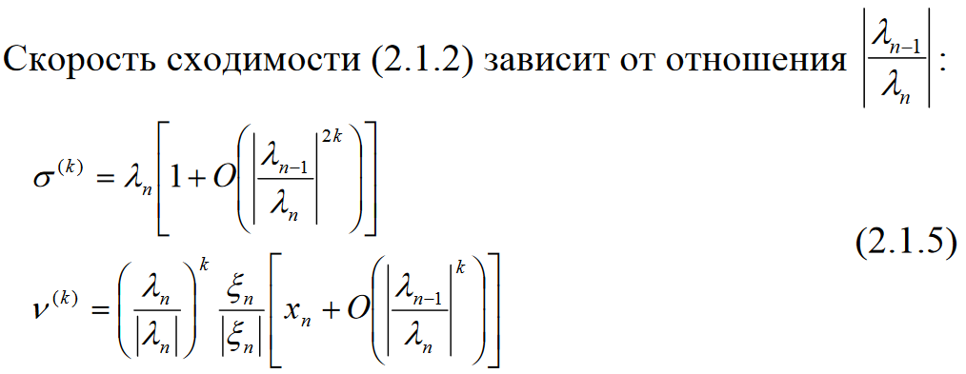
Замечание 3.

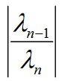
Если отношение близко к единице, то сходимость медленная. Последовательность σ(k)

всегда сходится быстрее, чем последовательность векторов ν(k) .

Метод обратных итераций

Если матрица А невырожденная, то наибольшее по модулю собственное значение матрицы A(−1) будет равно 1/λ1 . Итерационная схема (2.1.2), примененная к матрице A(−1) , имеет вид
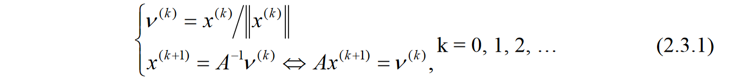
причем σ(k) =ν(k)T x(k+1) →1/λ1 , ν(k) →±x1 при k →∞. На каждом итерационном шаге вектор x(k+1) находится как решение системы линейных уравнений Ax⁽(k+1) =ν(k)
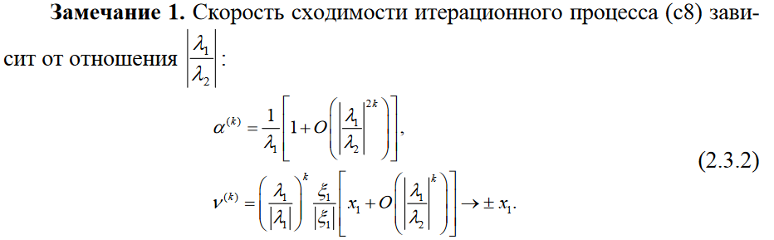

Замечание о построении тестовых матриц для решения спектральных задач.
Для того чтобы составить симметричную матрицу размерности N, имеющую заранее известные собственные значения, можно поступить следующим образом.
Пусть Λ = (λ_{i} )diag – диагональная матрица размерности N × N,
λ_{i} – собственные значения конструируемой матрицы А,
ω – случайным образом сгенерированный и пронормированный вектор
(|ω| = 1 ) размерности N. Образуем с помощью вектора (столбца) ω матрицу Хаусхолдера:
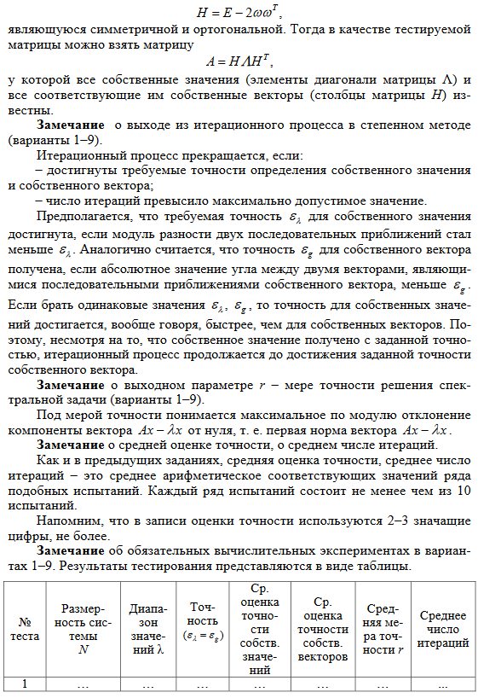
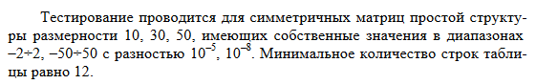

3. Алгоритм

ШАГ 1

Генерируем симметричную матрицу.
Функция GeneratorSymmetricMatrixWithEigenVectorsAndValues генерирует симметричную матрицу размера size с заданным диапазоном собственные вектора и значения.

Минимальное и максимальное значение для собственных значений передаются в lambdaMin и lambdaMax соответственно. Если они не заданы, то используются значения min и max.

Алгоритм:
1. Инициализировать переменные lambdaMin и lambdaMax.
2. Создать генератор случайных чисел.
3. Заполнить массив _eigenValuesData случайными значениями в пределах от lambdaMin до lambdaMax.
4. Заполнить массив _eigenVectorsData случайными значениями в пределах от min до max.
5. Вычислить симметричную матрицу _symmetricMatrix как произведение матриц _eigenVectorsData и _eigenValuesData.
6. Вычислить обратную матрицу _inverseEigenVectorsData для _eigenVectorsData.
7. Вычислить _symmetricMatrix как произведение _symmetricMatrix, _inverseEigenVectorsData и size.

Функция multiply вычисляет произведение двух матриц matrix1 и matrix2 размера size.

Алгоритм:
1. Создать матрицу result размера size x size, заполненную нулями.
2. Для каждого i от 0 до size-1 выполнить следующее:
a. Для каждого j от 0 до size-1 выполнить следующее:
i. Для каждого k от 0 до size-1 выполнить следующее:
1. Добавить в result[i][j] произведение matrix1[i][k] и matrix2[k][j].
3. Вернуть матрицу result.

Функция inverseMatrix вычисляет обратную матрицу A^-1 для заданной матрицы A методом Гаусса-Жордана.
Алгоритм:
1. Получить размер матрицы A как n.
2. Создать расширенную матрицу augmentedMatrix размера n x 2n, заполненную нулями.
3. Заполнить первые n столбцов augmentedMatrix значениями из матрицы A.
4. Заполнить последние n столбцов augmentedMatrix единицами на диагонали.
5. Для каждого i от 0 до n-1 выполнить следующее:
a. Получить pivot как элемент augmentedMatrix[i][i].
b. Для каждого j от 0 до 2n-1 выполнить следующее:
i. Разделить augmentedMatrix[i][j] на pivot.
c. Для каждого j от 0 до n-1 выполнить следующее:
i. Если j не равно i, то получить factor как элемент augmentedMatrix[j][i].
ii. Для каждого k от 0 до 2n-1 выполнить следующее:
1. Вычесть из augmentedMatrix[j][k] произведение factor на augmentedMatrix[i][k].
6. Создать матрицу inverse размера n x n, заполненную нулями.
7. Заполнить матрицу inverse элементами из последних n столбцов augmentedMatrix.
8. Вернуть матрицу inverse.

ШАГ 2

Передать матрицу в метод для нахождения минимального по модулю собственного значения и собственного вектора.
Входные данные:
- _size - размер квадратной симметричной матрицы _symmetricMatrix;
- _symmetricMatrix - матрица размером _size x _size, представленная в виде вектора векторов типа double, содержащая элементы матрицы;
- _givenEigenVectorsE - заданная точность для собственных векторов;
- _givenEigenValuesE - заданная точность для собственных значений;
- _maxIterationsNumber - максимальное число итераций при поиске собственных значений и векторов.

Выходные данные:
- _firstMinEigenValue - первое минимальное по модулю собственное значение матрицы _symmetricMatrix;
- _eigenVectorByFirstMinEigenValue - собственный вектор, соответствующий первому минимальному по модулю собственному значению матрицы _symmetricMatrix;
- _IterationsNumber - количество выполненных итераций алгоритма поиска собственных значений и векторов;
- _resultedEigenVectorsE - фактическая погрешность для собственных векторов;
- _resultedEigenValuesE - фактическая погрешность для собственных значений;
- r — мера точности полученной пары
(_ firstMinEigenValue , _eigenVectorByFirstMinEigenValue)

Значения _firstMinEigenValue, _eigenVectorByFirstMinEigenValue, _IterationsNumber, _resultedEigenVectorsE и _resultedEigenValuesE вычисляются внутри функции Solve(). Значение r вычисляется после выполнения функции Solve().

Алгоритм:
- Инициализировать переменные x_rand, k, q, qPrev, maxVecE, system.
- Заполнить вектор x_rand случайными числами в пределах от -10 до 10.
- Пока не достигнут критерий остановки
( _resultedEigenValuesE > _givenEigenValuesE или |maxVecE| > _givenEigenVectorsE) и
k меньше _maxIterationsNumber,
выполнять следующее:
a. Нормализовать вектор x_rand с помощью функции normalizeVector.
V = x_rand
b. Решить систему линейных уравнений system для вектора v, полученного на предыдущем шаге.
c. Если система успешно решена, то обновить x_rand как полученное решение.
d. Сохранить прошлое значение q в qPrev.
Вычислить произведение между векторами v^{T} и x_rand и сохранить его в q.
e. Вычислить первое минимальное собственное значение как 1/q.
f. Вычислить максимальную по модулю разность между элементами векторов v и _eigenVectorByFirstMinEigenValue и сохранить ее в maxVecE.
g. Обновить _resultedEigenVectorsE, _resultedEigenValuesE и _eigenVectorByFirstMinEigenValue.
h. Увеличить k на 1.
- Вычислить вектор _R как произведение матрицы _symmetricMatrix и _eigenVectorByFirstMinEigenValue, вычесть из него произведение _firstMinEigenValue и вектора _eigenVectorByFirstMinEigenValue.
- Вычислить максимальное значение вектора _R и сохранить его в r.

Функция normalizeVector нормализует заданный вектор путем деления каждого элемента на длину вектора.
Алгоритм:
- Вычислить сумму квадратов элементов вектора vector.
- Вычислить длину вектора magnitude как корень из суммы квадратов элементов.
- Создать новый вектор normalizedVector размера, равного размеру вектора vector.
- Для каждого элемента вектора vector выполнить следующее:
a. Разделить элемент на длину вектора и добавить результат в normalizedVector.
- Вернуть normalizedVector.

Результаты тестирования

| № |Раз- | λ | E | Ср оценка | Ср оценка | Ср. r | Ср. Кол-во |
|теста| мер| диапа-| | собственного | собственного | | Итераций |
| | | зон | | значения | вектора | | |

| 1 | 10 | -2:2 | 1.0e-05 | 5.811e-06 | 2.466e-06 | -3.919e-07 | 162

| 2 | 10 | -2:2 | 1.0e-08 | 5.890e-09 | 5.121e-09 | -1.505e-09 | 99

| 3 | 10 | -50:50 | 1.0e-05 | 6.519e-07 | 7.751e-06 | -5.556e-05 | 31

| 4 | 10 | -50:50 | 1.0e-08 | 2.564e-09 | 7.328e-09 | -1.974e-08 | 84

| 5 | 30 | -2:2 | 1.0e-05 | 5.893e-06 | 2.391e-06 | -1.076e-07 | 21

| 6 | 30 | -2:2 | 1.0e-08 | 4.279e-09 | 5.406e-09 | -5.363e-10 | 81

| 7 | 30 | -50:50 | 1.0e-05 | 3.038e-06 | 6.852e-06 | -1.844e-05 | 97

| 8 | 30 | -50:50 | 1.0e-08 | 2.329e-09 | 6.063e-09 | -1.000e-08 | 116

| 9 | 50 | -2:2 | 1.0e-05 | 6.229e-06 | 4.982e-07 | -2.907e-08 | 28

| 10 | 50 | -2:2 | 1.0e-08 | 6.902e-09 | 2.375e-09 | -1.614e-10 | 57

| 11 | 50 | -50:50| 1.0e-05 | 3.275e-06 | 6.561e-06 | -7.576e-06 | 30

| 12 | 50 | -50:50| 1.0e-08 | 3.026e-09 | 6.843e-09 | -8.250e-09 | 46

